Рабочий лист
по внеурочной деятельности
с применением электронного обучения и дистанционных образовательных технологий

Ф.И.О. учителя Сунгурова И.А.
Название Путешествие по стране этикета
Класс 2-А
III неделя (21.04-25.04)
№ п/п | Дата | Тема | Содержание  (задания для изучения)
30 | 23.04 | Коллектив начинается с меня. | 1.Прослушать песню  Другие ресурсы  https://yandex.ru/video/preview/?filmId=16347946863281095806&reqid=1586944703402043-435390768836422624804387-vla1-1636-V&text=2+кл.+песня+детская+оллектив+начинается+с+меня.  2. Работа по теме: см. приложение  а) что такое коллектив?  б) составление ступенек к дому – наш классный коллектив  в) ответить на вопросы устно

Приложение
Коллектив – это группа людей, объединённых совместной деятельностью или решением общих задач.
Сегодня наша цель - узнать каким должен быть коллектив, но и понять, почему ваш коллектив начинается с каждого из вас.

Давайте представим себе, что ваш класс – это красивый, удобный дом, где всем будет хорошо.
Но посмотрите, как высоко расположена дверь в этот дом. Это значит, чтобы попасть в него, нужно приложить какие-то усилия. Нарисуйте свой дом, как вы себе представляете ваш классный коллектив. Чтобы попасть в этот дом, нужно пройти шесть ступенек. Итак, начнём.

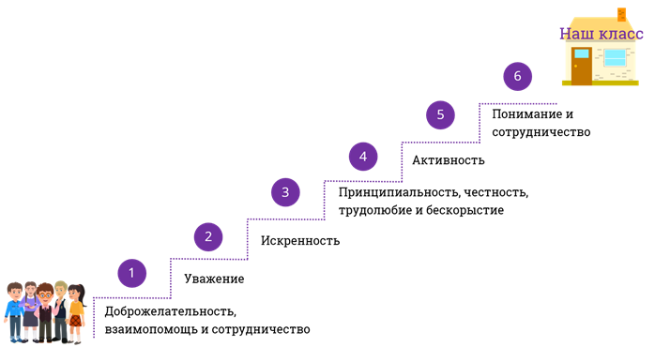

Наша первая ступенька. В любом коллективе царит дух доброжелательности, взаимопомощи и сотрудничества; членам коллектива нравится участвовать в совместных делах, вместе проводить свободное время; в отношениях преобладают одобрение и поддержка, критика высказывается с добрыми пожеланиями.
Вторая ступенька. В коллективе уважают всех его членов, здесь всегда поддерживают слабых, выступают в их защиту, помогают новичкам.
Третья ступенька. Все искренне радуются чужим успехам и переживают за неудачи членов коллектива.
Четвёртая ступенька. В коллективе высоко ценят такие черты личности, как принципиальность, честность, трудолюбие и бескорыстие.
Пятая ступенька. Члены коллектива активны, полны энергии, они быстро откликаются, если нужно сделать полезное для всех дело, и всегда добиваются успеха.
Шестая ступенька. В отношениях внутри коллектива существуют взаимное расположение, понимание, сотрудничество.
Вот теперь, пройдя по этим ступенькам, мы и сможем зайти в дом нашего классного коллектива, где будет царить благоприятный климат. Это значит, что всем в этом коллективе хорошо, каждый чувствует, что тут у него есть друзья, которые поддержат его в трудную минуту, порадуются его успехам.
Итак, можно надеяться, что прежде всего ваш уровень нравственных знаний и представлений о важности коллектива расширился и определился. Вы стали единомышленниками. Это поможет вам лучше понимать друг друга, быть дружными, хотя у каждого из вас свой характер, свои особенности, интересы, склонности.
В конце нашего занятия попробуйте ответить на следующие вопросы.
1. Почему коллектив начинается с каждого из вас?
2. Как вы стараетесь заслужить уважение коллектива?
3. Как вы оцениваете себя с точки зрения коллектива?

